ข้อมูลภูมิปัญญาท้องถิ่น
งานจักสาน
เจ้าของเรื่อง : นายผัน เต้ากลาง หมู่ที่ 12 บ้านบิงพัฒนา ตำบลบิง เป็นผู้มีความสามารถในงานจักสาน เพราะเครื่องจักสานไทย เป็นงานศิลปหัตถกรรม ที่มีคุณค่ายิ่งอย่างหนึ่งของไทย ที่ทำสืบทอดกันมาแต่โบราณ คุณลักษณะ พิเศษของเครื่องจักสานที่มีคุณค่าในตัวเอง ทำให้เครื่องจักสานมีอายุ ยืนยาวสืบต่อกันมานานนับพันปี แม้ในปัจจุบัน การทำเครื่องจักสานจะลดจำนวนลงไปบ้าง ตามสภาพสังคมวัฒนธรรม ที่เปลี่ยนจากสังคมเกษตรกรรม แต่เครื่องจักสานยังเป็นเครื่องมือเครื่องใช้ ที่ยังไม่สามารถผลิตได้ด้วยเครื่องจักรกล เพราะการทำเครื่องจักสาน ต้องใช้ความชำนาญ และความสามารถเฉพาะตัวของช่างพื้นบ้านแต่ละถิ่น สิ่งเหล่านี้เป็นคุณค่าพิเศษของเครื่องจักสานที่ต่างไปจากผลิตภัณฑ์อื่นที่ผลิตด้วยเครื่องจักร เครื่องจักสานจึงเป็นงานศิลปะหัตถกรรมที่ควรค่าแก่การอนุรักษ์ไว้

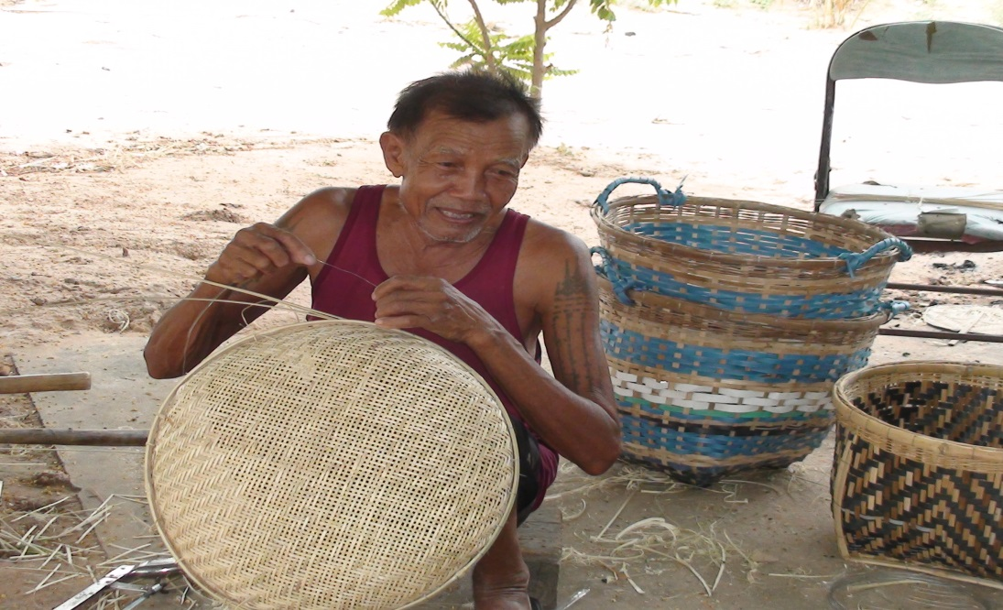

ข้อมูลภูมิปัญญาท้องถิ่น
การทำน้ำหมักชีวภาพ
เจ้าของเรื่อง : นางอัด ชุ่มกลาง หมู่ที่ 12 บ้านบิงพัฒนา ตำบลบิง เป็นผู้มีความสามารถในการทำน้ำหมักชีวภาพ เพราะน้ำหมักชีวภาพที่ได้จากการหมักเศษซากพืช ซากสัตว์ หรือสารอินทรีย์ชนิดต่างๆ ที่หาได้ในท้องถิ่นด้วยจุลินทรีย์จำเพาะ ซึ่งอาจหมักร่วมกับกากน้ำตาลหรือน้ำตาลทรายแดง เป็นสิ่งที่มีคุณค่ายิ่งอย่างหนึ่งของชุมชนของเรา

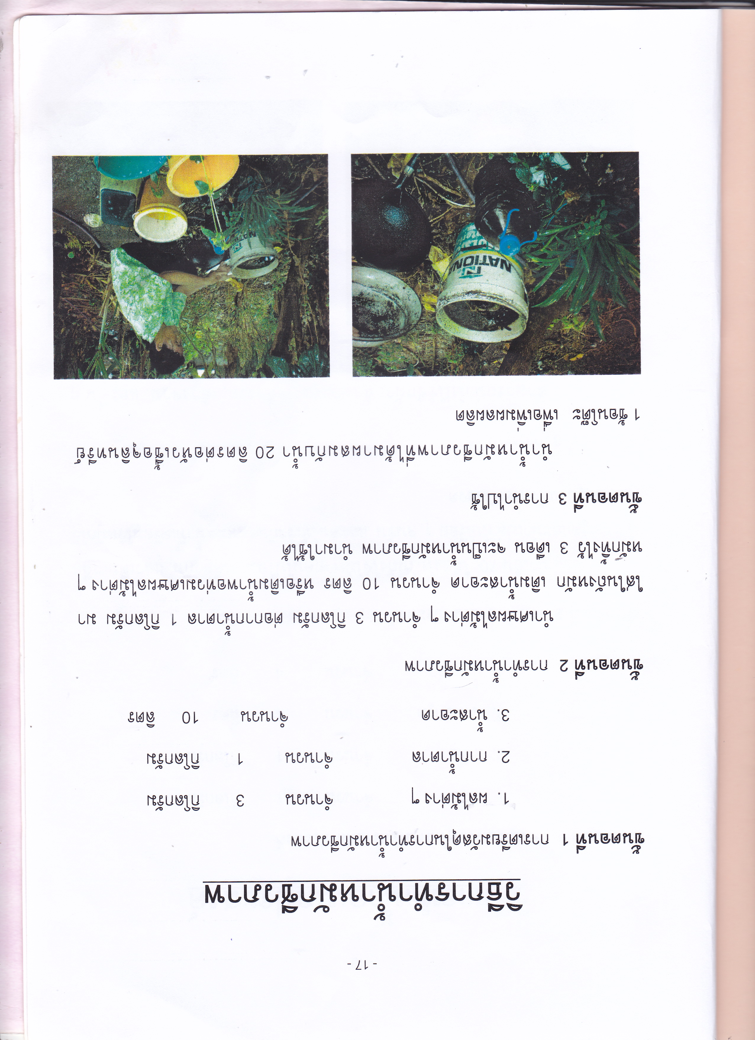

ข้อมูลภูมิปัญญาท้องถิ่น
การทำน้ำยาอเนกประสงค์
เจ้าของเรื่อง : นางอัด ชุ่มกลาง หมู่ที่ 12 บ้านบิงพัฒนา ตำบลบิง เป็นผู้มีความสามารถในการทำน้ำยาอเนกประสงค์ เพราะเนื่องจากในการดำเนินชีวิตบนวิถีแห่งเศรษฐกิจพอเพียงนั้น การลดรายจ่ายของครอบครัวเป็นหนึ่งสิ่งที่สำคัญ โดยเฉพาะรายจ่ายสำหรับซื้อน้ำยาหรือสารทำความสะอาดที่ทุกครัวเรือนต้องใช้เป็นประจำทุกวันทั้งสบู่ น้ำยาล้างจาน น้ำยาซักผักหรือทำความสะอาดต่างๆ นั้นเป็นรูรั่วทางการเงินที่สำคัญทางหนึ่ง ซึ่งทำให้แต่ละบ้านต้องจ่ายเงินไปเป็นจำนวนไม่น้อย การทำน้ำยาเอนกประสงค์ด้วยวิธีการที่ง่ายดายเพื่อใช้เองและอุดรูรั่วทางการเงินของครอบครัว ด้วยผลผลิตเหลือกินเหลือใช้และหาได้ง่ายในท้องถิ่น จึงถือเป็นทางเลือกแห่งวิถีการพึ่งตนเองอันชาญฉลาดของครอบครัวยุคใหม่ เป็นสิ่งที่มีคุณค่ายิ่งอย่างหนึ่งของชุมชนของเรา

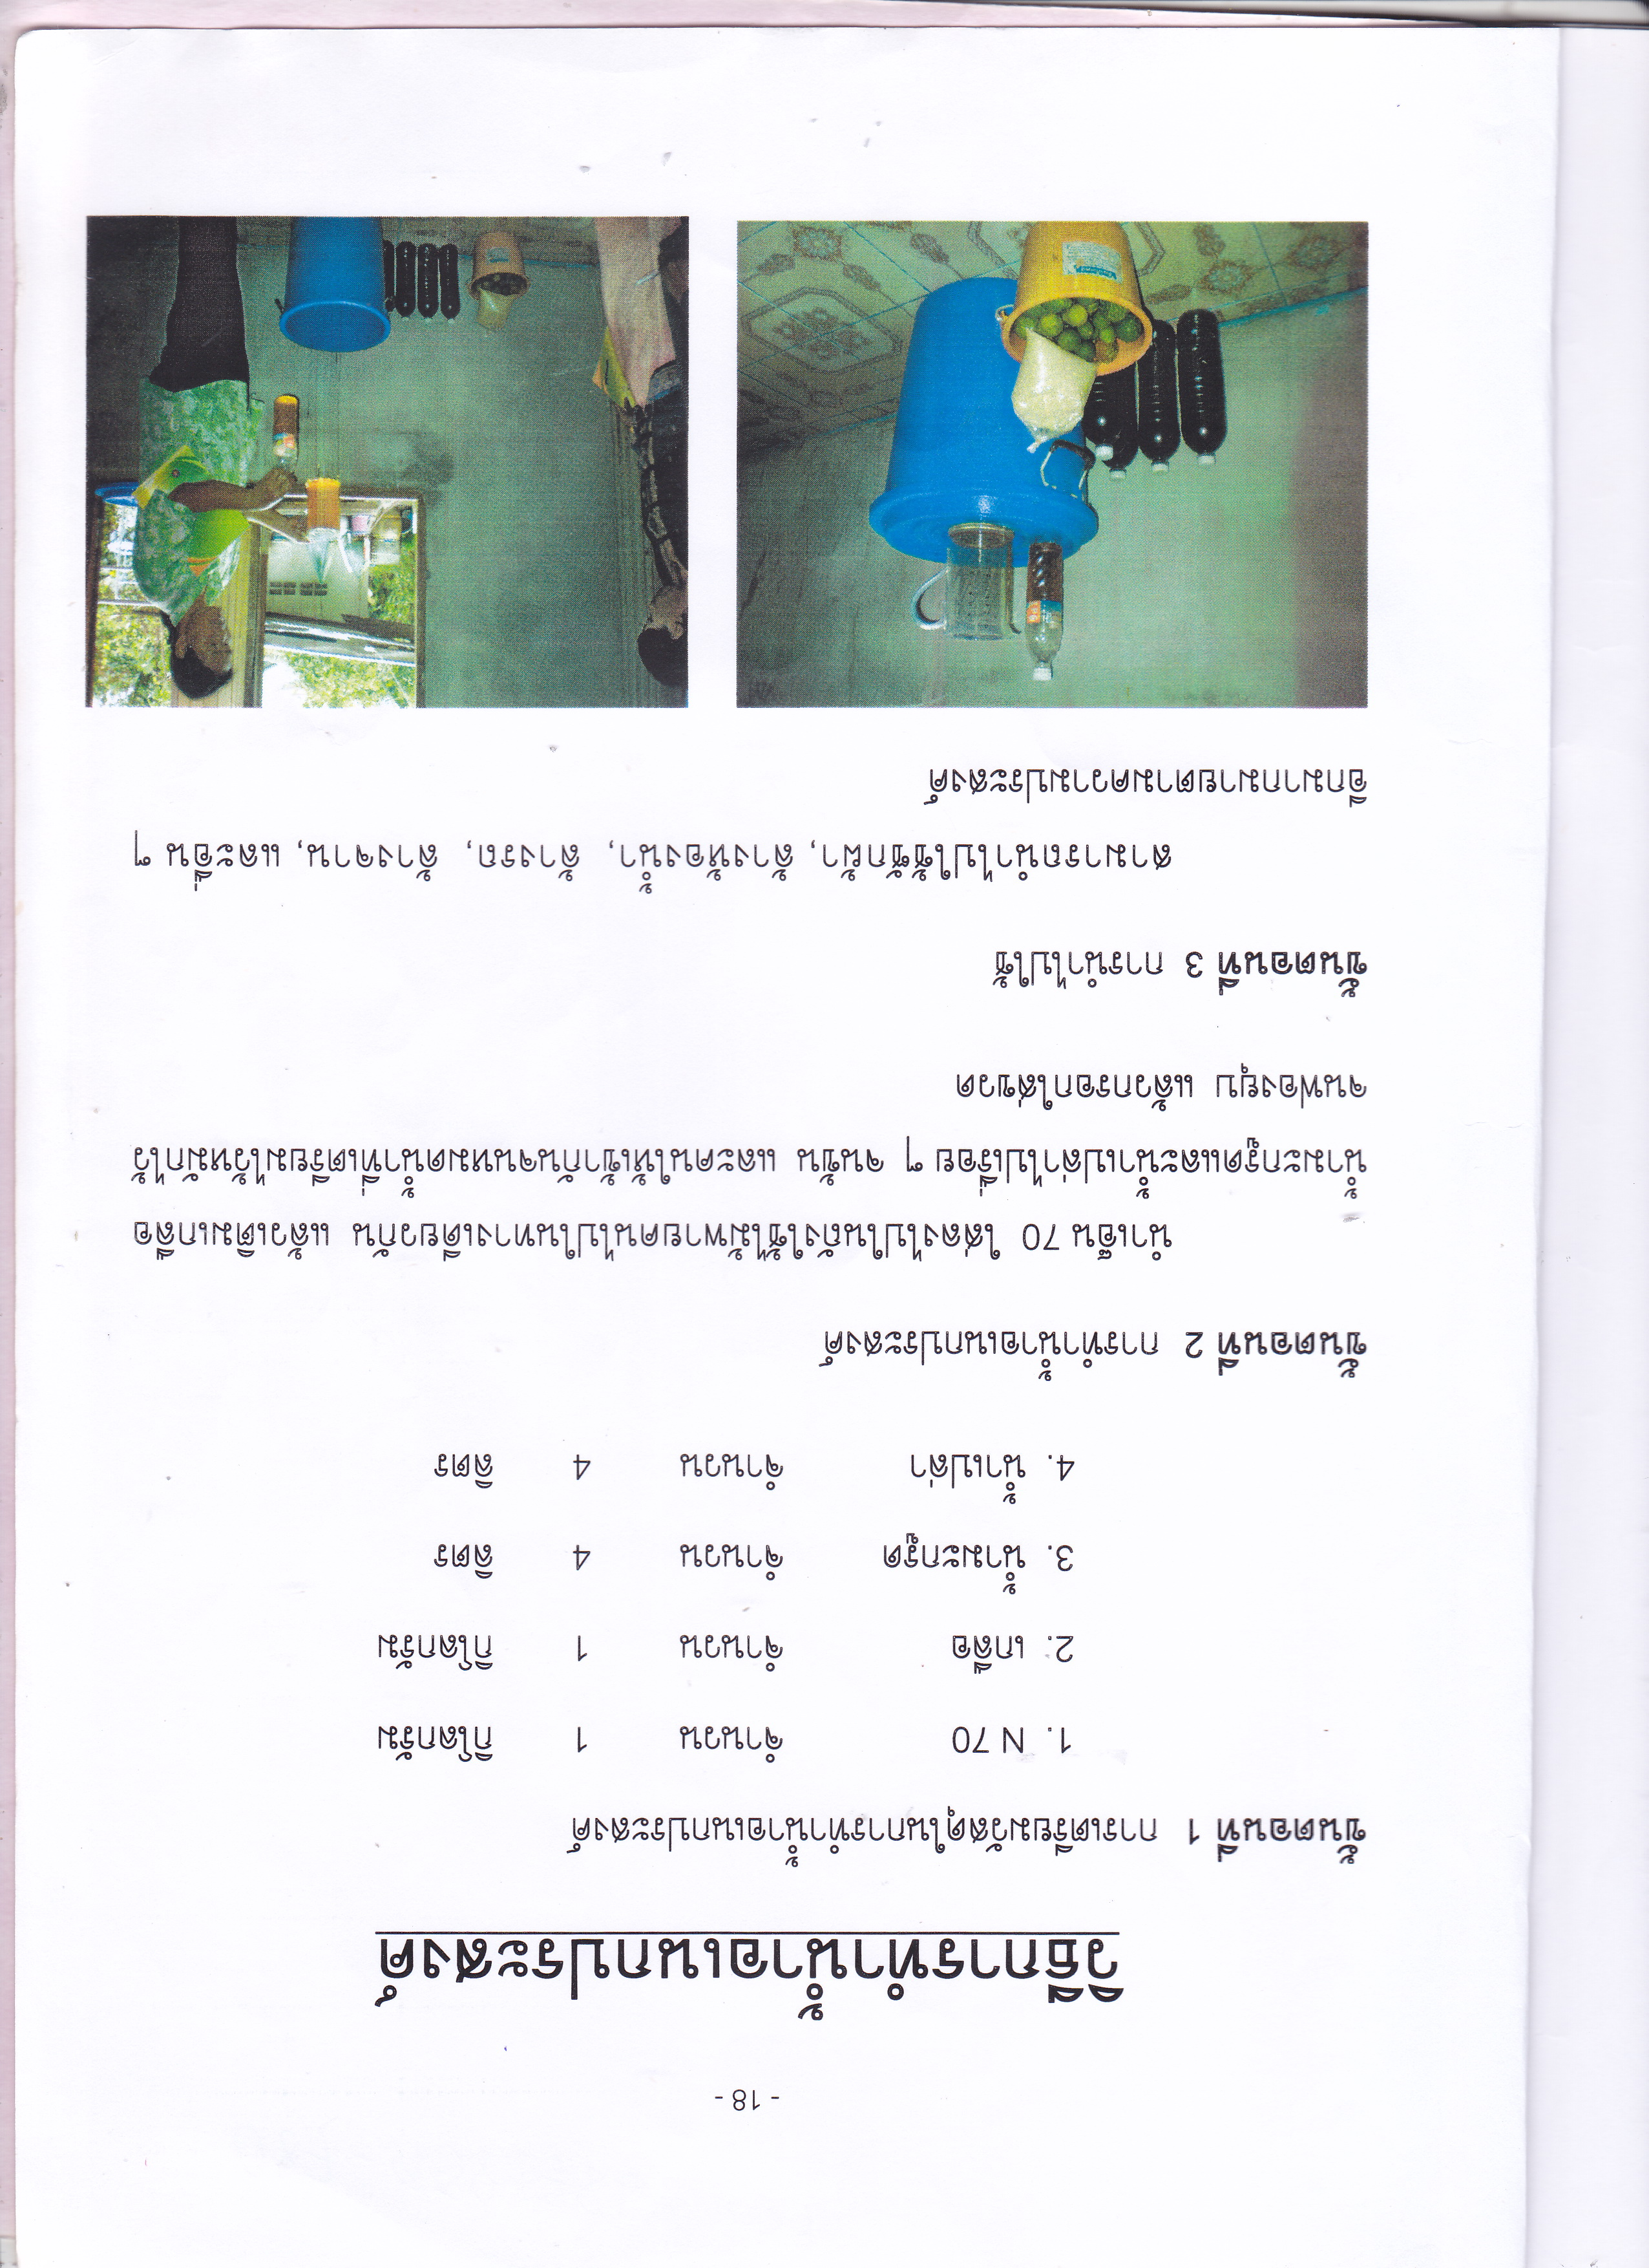

ข้อมูลภูมิปัญญาท้องถิ่น
การผูกไม้กวาดดอกหญ้า
เจ้าของเรื่อง : นายอินทร์ พอกกลาง หมู่ที่ 4 บ้านบุ ตำบลบิง เป็นผู้มีความสามารถในการทำผูกไม้กวาดดอกหญ้า ซึ่งไม้กวาด เป็นอุปกรณ์ที่ยังจำเป็นต้องใช้ภายในครอบครัว แม้ปัจจุบัน บางบ้านได้นำเครื่องดูดฝุ่นเข้ามาใช้บ้างแล้ว แต่ก็ยังมีบ้านและสถานที่ต่าง ๆ อีกจำนวนไม่น้อยที่ต้องการใช้ไม้กวาด ดังนั้น การทำไม้กวาดเพื่อจำหน่าย จึงเป็นการเสริมรายได้อีกทางหนึ่งให้กับครอบครัวได้ และเป็นสิ่งที่มีคุณค่ายิ่งอย่างหนึ่งของชุมชนของเรา
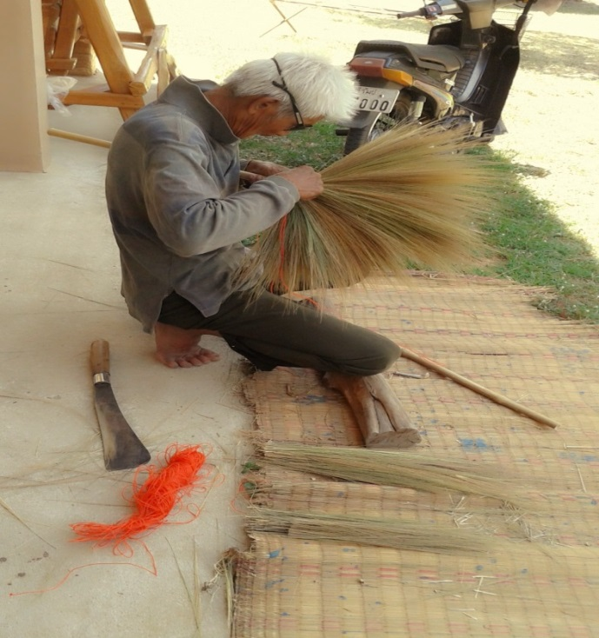

ข้อมูลภูมิปัญญาท้องถิ่น
การร้องเพลงโคราช
เจ้าของเรื่อง : นายเต่า ธงกลาง หมู่ที่ 5 บ้านบิง ตำบลบิง เป็นผู้มีความสามารถในการร้องเพลงโคราช เป็นการร้องเพลงโต้ตอบที่พัฒนาไป เป็นการแสดงพื้นบ้าน ซึ่งได้มีมาเป็นเวลายาวนาน มีเอกลักษณ์ อยู่ที่การร้องรำเป็นภาษาโคราช ปรากฏหลักฐานชัดเจน ในปี พ.ศ. ๒๔๕๖ เมื่อสมเด็จพระศรีพัชรินทราบรมราชินีนาถ พระราชชนนีพันปีหลวง เสด็จพระราชดำเนินไปจังหวัด นครราชสีมาเพื่อทรงเปิดถนนจอมสุรางค์ยาตร์ และเสด็จฯ พิมาย ในโอกาสรับเสด็จครั้งนั้น หมอเพลงชายรุ่นเก่า ชื่อเสียงโด่งดังมากชื่อ นายหรี่ บ้านสวนข่า ได้มีโอกาส เล่นเพลงโคราชถวาย จึงเป็นสิ่งที่มีคุณค่ายิ่งอย่างหนึ่งของชุมชนของเรา

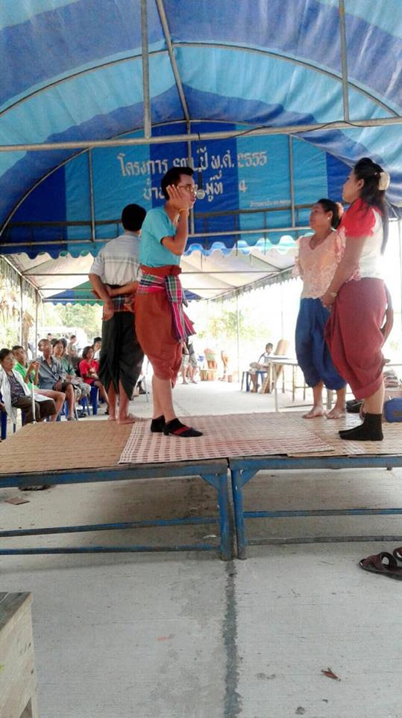

ข้อมูลภูมิปัญญาท้องถิ่น
ดนตรีมโหรี
เจ้าของเรื่อง : นายเต่า ธงกลาง หมู่ที่ 5 บ้านบิง ตำบลบิง เป็นผู้มีความสามารถในดนตรี โดยวงมโหรีเกิดจากการประสมกันระหว่าง 1)วงบรรเลงพิณ (โบราณาจารย์เรียก การขับร้องเป็นลำนำพร้อมกับการดีดพิณน้ำเต้า ในคนๆเดียว แต่มึสองลำนำขึ้นไปประสานเสียงกันว่า "วง") และ 2) วงขับไม้ (ผู้สีซอสามสายเป็นลำนำ ร่วมกับผู้ไกวบัณเฑาะว์) เกิดขึ้นครั้งแรกไม่น้อยกว่าสมัยกรุงสุโขทัย ภายหลังจึงประสมเครื่องดนตรีเพิ่มมากขึ้นโดยลำดับ เป็นวงมโหรีเครื่องสี่. หก. และประสมเครื่องดนตรีวงปี่พาทย์ตามวิวัฒนาของวงปี่พาทย์เครื่องคู่. และเครื่องใหญ่แต่มีระเบียบวิธีที่เป็นข้อยึดถือเสมอมา คือ กำหนดให้ซอสามสาย และการขับร้องเป็นประธาน และยึดบันไดเสียงกลุ่มเสียงระดับเพียงออ ร่วมกับเน้นลักษณะการขับกล่อม เป็นสำคัญ แม้นเมื่อประสมด้วยเครื่องปี่พาทย์ตามยุคต่าง ๆ ก็ดี ดุริยางคศิลปิน มักจะสร้างสรรค์ให้เครื่องปี่พาทย์ปรับเข้าหาเครื่องสาย และใช้โทน รำมะนา ในการกำกับจังหวะ เนื่องจากเป็นวงประเภทการขับกล่อมเพื่อสุนทรีย์ ด้วยการปรับขนาดเครื่องดนตรีให้เล็กลงเพื่อให้เสียงกลมกลืนกันกับเครื่องสาย และกำหนดให้เสียงลูกยอดของระนาดเอกจะพอดีกับเสียงนิ้วก้อยสายเอกของซอด้วง ตลอดจนเมื่อขนาดของเครื่องดนตรีปี่พาทย์เล็กลงจะใช้ไม้นวมบรรเลง จึงเป็นสิ่งที่มีคุณค่ายิ่งอย่างหนึ่งของชุมชนของเรา
